Mnichovská dohoda – metodický list a řešení
Cílovou skupinou jsou žáci SŠ s jazykovou úrovní B1–B2. Žáci se seznámí s významnou historickou událostí, a tou je podepsání Mnichovské dohody. Během práce na pracovním listu si rozšíří svou slovní zásobu v souvislosti s tímto tématem a budou mít možnost v rámci diskuzí zkoumat jednání všech účastníků Mnichovské dohody.

Tento pracovní list může být kombinován s videem o Mnichovské dohodě. Žáci mají také možnost samostatně vyhledat další informace na internetu, což jim pomůže získat hlubší povědomí o Mnichovské dohodě a druhé světové válce. Jednotlivé úkoly na sebe nemusí nutně navazovat a umožňují formulovaní individuálních odpovědí.

Mnichovská dohoda
_________________________________

- Erkläre kurz, worum es im Münchner Abkommen ging.
Ve zkratce vysvětli, o čem byla Mnichovská dohoda.
Das Münchner Abkommen wurde am 29. September 1938 zwischen Großbritannien, Frankreich, Deutschland und Italien geschlossen. Es ermöglichte Deutschland, einen Teil der Tschechoslowakei, nämlich das Sudentenland, ohne den militärischen Konflikt zu annektieren.

- Verbinde die Teilnehmer des Münchner Abkommens mit ihren Ländern.
Spoj účastníky mnichovské dohody se zemí, kterou zastupovali.

Adolf Hitler Frankreich
Benito Mussolini Deutschland
Neville Chamberlai Großbritannien
Édouard Daladier Italien

- Ergänze die fehlenden Vokabeln in der Tabelle.
Doplň chybějící slovíčka v tabulce.
TSCHECHISCH  ČESKY | DEUTSCH  NĚMECKY
druhá světová válka | der Zweite Weltkrieg
Sudety | das Sudetenland
zaútočit | angreifen
vůdce | der Führer
vojáci | die Soldaten
abdikace | die Abdankung
mírové jednání | die Friedensverhandlungen
rozhodnutí | die Entscheidung
vláda | die Regierung
podepsat | unterzeichnen
velmoci | die Großmächte
vzdorovat | widerstehen
odpovědnost | die Verantwortung

- Was ist deine Meinung zur Abdankung von Edvard Beneš? Würdest du an seiner Stelle anders handeln?
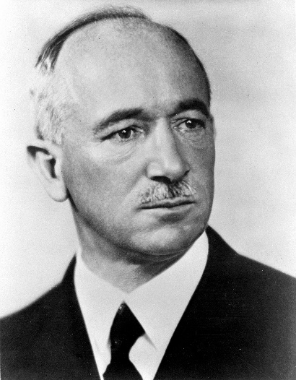
Jaký je tvůj názor na abdikaci Edvarda Beneše? Rozhodl/a by ses na jeho místě jinak?

Individuelle Antwort (z. B. einige Studenten könnten die Abdankung als pragmatische Entscheidung sehen, um die Tschechoslowakei vor der nationalsozialistischen Besetzung zu schützen, während die anderen könnten es als Kapitulation und Verlust der Souveränität des Landes sehen).

- Spiele die historische Rolle im Münchner Abkommen! Stell dir vor, du bist in historischen Verhandlungen des Münchner Abkommens. Du spielst die Rolle eines Landes – Großbritannien, Frankreich, Deutschland oder Italien. Dein Ziel ist es eine Vereinbarung zu treffen, die die Interessen deines Landes widerspiegelt und den historischen Kontext berücksichtigt. Es ist möglich, Gruppen nach Ländern zu bilden.
Zahraj si historickou roli v Mnichovské dohodě! Představ si, že se účastníš historického jednání o Mnichovské dohodě. Hraješ roli jedné země – Británie, Francie, Německa nebo Itálie. Tvým cílem je dosáhnout dohody, která bude odrážet zájmy tvé země a zohledňovat historické souvislosti. Je možné být rozdělený do skupinek podle země.

Co jsem se touto aktivitou naučil(a):
………………………………………………………………………………………………………………………………………………………………………………………………………………………………………………………………………………………………………………………………………………………………………

Autor: Barbora Martinčíková
Toto dílo je licencováno pod licencí Creative Commons [CC BY-NC 4.0]. Licenční podmínky navštivte na adrese [https://creativecommons.org/choose/?lang=cs].
Zdroje:
Obrázek 1 https://cs.wikipedia.org/wiki/Edvard_Bene%C5%A1#/media/Soubor:Edvard_Bene%C5%A1.jpg

